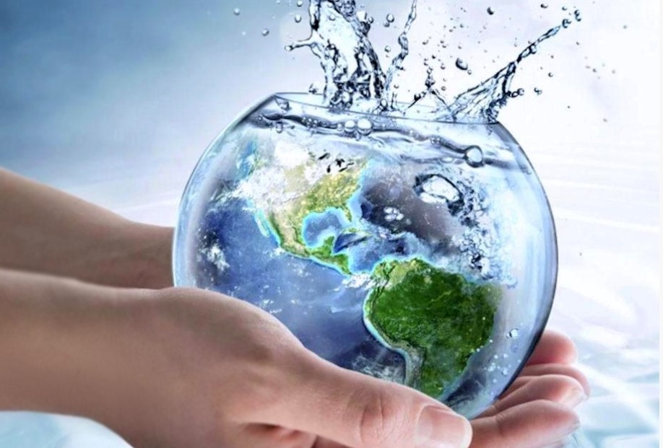

**Почему важно беречь воду и как это делать?**

Вода – источник всего живого на Земле. Мы более чем на 60% состоим из воды. Вода не просто часть нашего организма. Водаь- это мы.

Около 71% поверхности Земли покрыто водой и может показаться, что на планете имеется достаточный запас этого ресурса. Но почему мы так часто слышим о том, что воду необходимо рационально беречь и расходовать максимально рационально?

Причин много: растущая численность населения, глобальное потепление, а также следующие факторы, которые мы должны учитывать, пока не стало:

96,5% всех водных ресурсов Земли – соленые;

только 2,5% всей воды планеты – пресные.

К тому же 70% ее находится в замороженном состоянии (ледники, айсберги, постоянный снег, вечная мерзлота).

Принимая все это во внимание становиться очевидно, что ресурсы питьевой воды минимальны, а в результате глобального потепления они будут сокращаться еще больше. Мы должны понять, что вода – очень ценный ресурс и обращаться с ней надо как можно более бережно.

7 советов, как сберечь воду:

1. Принимайте душ вместо ванной. На 10-минутный душ уходит 100 - 120 литров воды, в то время как на прием ванны – 140 – 250 литров.
2. Закрывайте кран при чистке зубов.
3. Устраняйте протечки кранов, труб, туалетного бачка. Неисправная сантехника может расходовать впустую до 20 000 литров в год.
4. 4. Выбрасывайте мусор в ведро, а не в унитаз.
5. Вместо того чтобы стирать пару футболок, загружайте стиральную машину полностью.
6. Замачивайте посуду и овощи перед мытьем.
7. Используйте водосберегающие (рычажные краны). По сравнению с обычными поворотными кранами рычажные могут экономить до 60% воды.